风车动漫

1. Logo

C:\Users\Administrator\Desktop\2018-06-26_110603.png

一个直接明了突出网站名的logo，如果要让人看到这个标志就能知道是风车动漫，而不是风车其他什么的，就必须要积累到一定的人气才行，对于此，我想自己在做的时候应该要把logo做的给人家一看就知道是什么的地步。

1. 导航

C:\Users\Administrator\Desktop\2018-06-26_111224.png

这个导航是很平常的，并没有什么可观的地方，要说优点，那么就是简洁。

1. banner

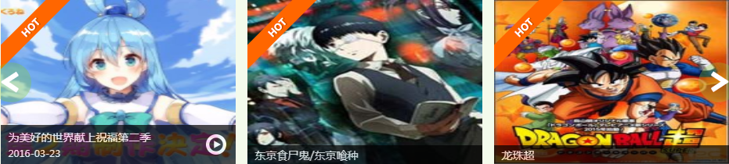

这个banner是我认为整个网站中最好的部分，一共有五版，每一版都由两张图片和一段小视频组成，内容充实，且十分具有视觉冲击力。

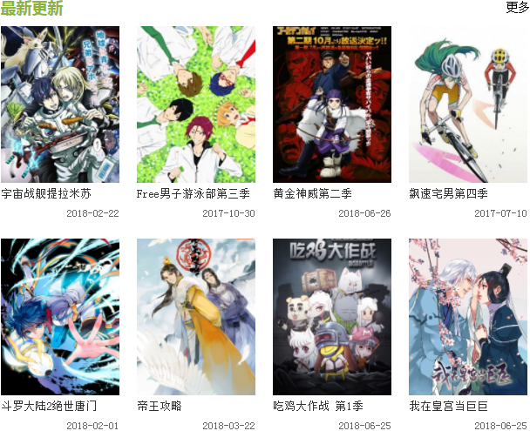

这个是网站栏目，虽然也是N行N页，但是什么类型，什么时间更新上传都描述的很清楚。